**Caso de negocio de Analítica de Datos**

Se entrega el siguiente set de datos de una empresa del sector de telecomunicaciones, **TelcoCustomerChurn.csv**, el cual es un dataset que cuenta con las principales características de una empresa del sector de telecomunicaciones respecto a sus campañas, facturación y vínculo con el cliente.

***Esquema metodológico de la fuga de clientes***

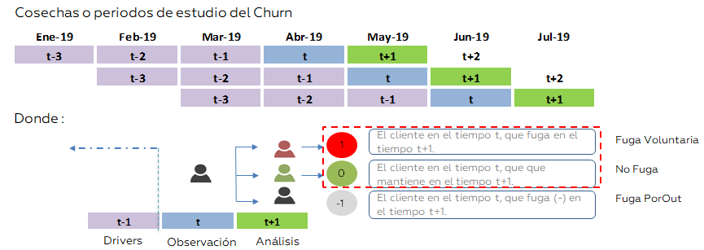

La empresa en el último mes y debido a la coyuntura del COVID – 19 ha incrementado **en + 0.5 pp su ratio de churn de clientes, pasando de 2% en promedio de los últimos 6 meses a 2.5% en los últimos 6 siguientes**. Como sabemos el costo de adquisición de un nuevo cliente es aproximadamente 6 a 7 veces mayor que retener uno que ya tenemos.

¿Cómo puede la institución de telecomunicaciones tener una mayor efectividad para identificar a los clientes propensos a la fuga?

Para responder a esto, tenemos que analizar la información de toda la facturación y vínculo que tiene la institución o empresa con los clientes para identificar los patrones que nos ayudarán a encontrar conclusiones para desarrollar estrategias futuras. La empresa necesita saber **dimensionar y bajar el ratio de fuga futuro de los clientes.**

Debido a lo anterior expuesto la empresa desea resolver el siguiente caso de uso valiéndose de las metodologías de análisis y ciencia de datos pertinentes.

* Las variables que se disponibilizan son:



**Entregables a considerar en el caso de negocio:**

**1.-** Definir el **problema de la naturaleza** que se tiene a continuación,además de **los objetivos de negocio** bien definidos.

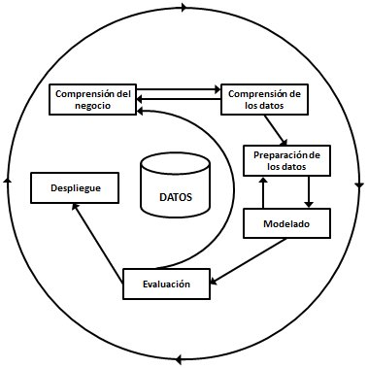

**2.- ¿Qué tipo de variables se utilizan en el problema de negocio?** Mencione los dominios de información que pudo encontrar además de sugerir qué nueva información se podría considerar/comprar para resolver el caso con mayor certidumbre.

3.- Realizar un análisis exploratorio de los datos para entender un poco las variables con las cuáles queremos resolver el problema, haciendo visible los principales hallazgos en un tablero de control o visual de toma de decisiones **(Visual Analytics),** la cual pueda ayudar a darnos ciertos insights en la toma de decisiones.

5.- Con el objetivo de dar solución al problema de estudio, construya un modelo, producto o prototipo de acuerdo con los objetivos propuestos, interpretando las salidas correspondientes. Debido a que la organización recién está iniciando en el mundo analítico, se le pide a usted explicabilidad en cuánto al modelo o prototipo entrenado, pudiendo hacer uso de correlaciones, importancia de variables o métodos más sofisticados de interpretabilidad de algoritmos.

6.- Validar el modelo o prototipo construido con una parte de la información, adicional se le pide plantear estrategias de implementación o responder a la pregunta, ¿Cuánto es la cantidad de clientes a gestionar para por lo menos detectar el 40% de los fugados?

7.- Elaborar un plan de implementación de la solución analítica en una tecnología on-premise, cloud o híbrida.

**Entregables:**

1.- Documento donde desarrolle las primeras 2 preguntas, pudiendo consolidarlo en una presentación también.

2.- Tablero de seguimiento o control para la toma de decisiones sobre Power BI, Tableau u otro software de visualización de datos.

3.- Script, pipeline, repositorio con el flujo de desarrollo de creación del producto analítico, para la creación y validación.

4.-Scoring o estimación de la data nueva o data de nuevos prospectos para la gestión de campañas futuras.

5.- Plan de implementación de la solución analítica.